tanya-28-08
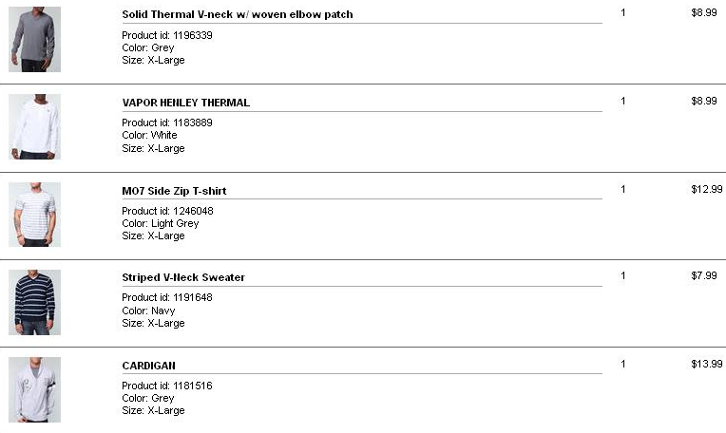
Итого: 52,95$*1,1*33 = 1922руб
Доставка по США: 8,95*33 = 295руб
К оплате: 2217руб

